Паспорт

первой

младшей

группы

муниципальное дошкольное образовательное автономное учреждение

детский сад №2 городского округа

города Райчихинска

Сдетьмиработают:

Воспитатель1младшей группы Варисова Татьяна Владимировна
Младший воспитатель Берлизова Татьяна Дмитриевна

Мы позаботимся о том, чтобы ваш ребёнок стал самостоятельным, общительным, любознательным, всесторонне развитым.
Каждомуребёнкуотприродыданобытьумным,здоровыми
счастливым человеком. Задача взрослых помочь малышу раскрыть свой потенциал, научить его познать окружающий мир. У нас он будет общаться, играть, рисовать, танцевать, строить и многое другое.

Вот мы какие!

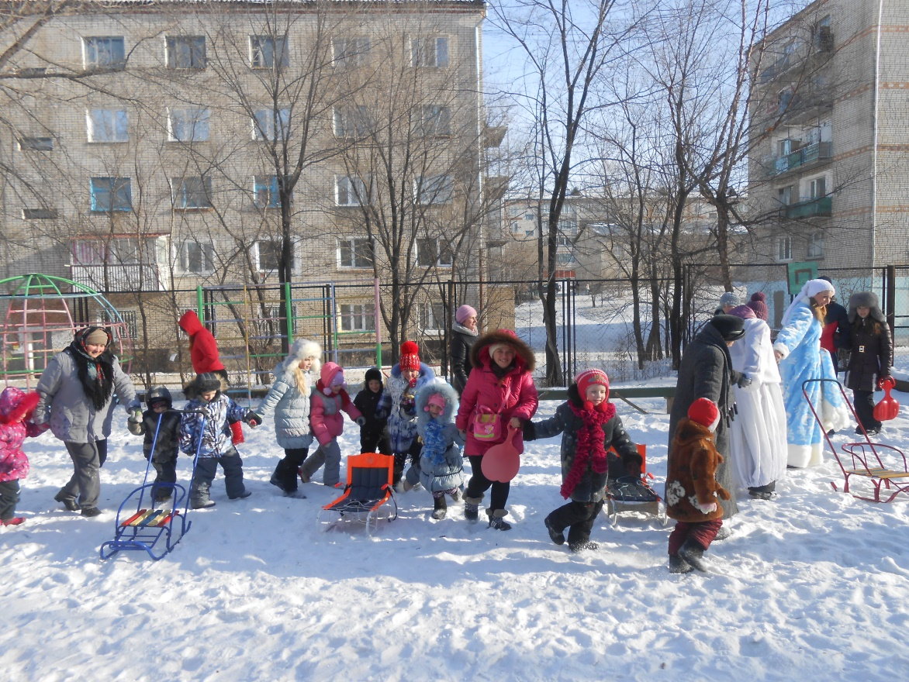

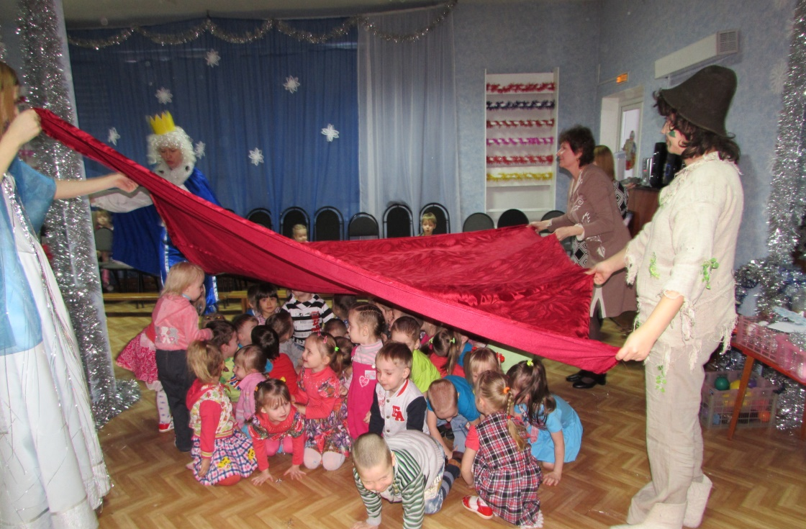

Режим работы группы: понедельник–пятницас7.30 до 17.30
Режим работы в первой младшей группе
Режимднясоставленсрасчётомна10 —часовоепребываниеребёнкавдетском саду. При осуществлении режимных моментов учитываютсяиндивидуальные особенности каждого ребёнка (длительность сна, вкусовыепредпочтения,характер и т.д.)
Режимдня
Приёмдетей | 07.30-8.00
Утренняягимнастика | 08.10-08.10
Подготовкакзавтраку,завтрак | 08.10-08.30
Самостоятельнаядеятельность | 08.30-09.00
Игровая,познавательная,творческаядеятельность | 09.00-10.15
Прогулка | 10.15-11.15
Обед | 11.25-11.55
Тихийчас | 12.00-15.00
Гимнастикапробуждения | 15.00-15.10
Полдник | 15.10-15.25
Самостоятельная деятельность | 15.30-15.50
Подготовка к прогулке, прогулка | 15.50-16.30
Ужин | 16.30-17.00
Выход на прогулку, уход воспитанников домой 17.10-17.30

Плангруппы
В плане группы обозначаются:
-группа расположена на 1этаже,
-освещениеискусственноеиестественное.

Раздевалка

1.Уголокдетскоготворчества.2.Шкафы.
3.Информационный уголок для родителей.
4.Уголокздоровьяифизическогоразвития.

Групповаякомната

5.Игровой центр.6.Музыкальныйцентр.
7.Центр дидактических игр-занятий.8.ЦентрИЗО,книжныйуголок.
9.Центропытовиэкспериментов.
10.Строительныйуголок.
11.Буфет.12.Столы.

Спальня
13.Кровати.

Умывальная комната 14.Сушилкадляполотенец.
- Раковины.
- Шкафдлягоршков.

Осуществлениевоспитательно-образовательнойдеятельности
Воспитательно – образовательный процесс осуществляется по программе «Основная общеобразовательная программа
дошкольного образования» на основе примерной
общеобразовательной программы дошкольного образования «От рождения до школы» Под редакцией Н.Е. Вераксы, Т.С.
Комаровой, М.А. Васильевой, - Москва: Мозаика – Синтез, 2014.
Такжевметодическомуголкегруппыимеются:методическиепособия по дошкольной педагогике и психологии, методикам; картотеки поразличнымразделампрограммы(физическоеразвитие,познавательное
развитие,речевоеразвитие);наглядный,дидактическийматериалпоразделампрограммы,игрыпоразвитиюмелкоймоторики.

Предметно-развивающая среда в первой младшей группе
Предметно-развивающаясреда-этосистемаматериальныхобъектов
деятельностиребёнка,каждыйизкоторыхнесётопределённыесведенияобокружающеммире,становитсясредствомпередачисоциальногоопыта.
Предметно-развивающая среда в первой младшей группе построена спозициисочетанияклассическогоподходакпроектированиюпредметно-развивающейиигровойсредыгруппдетскогосадассодержанием
современныхфедеральныхтребованийнаосновеинтерактивныхтехнологий,предполагающих «обживание» ребёнком данной среды, адаптации к ней, азатемприобретениясеёпомощьюопытапроживания,познанияи
преобразования,совместноготворчествавместесдругимидетьми,педагогами,родителями.Предметно-развивающаяиигроваясреда,созданнаявпервой
младшейгруппе,обладаетстрогимспектромфункций:
- служитносителемразностороннейинформацииобокружающем;
- влияетнаинтеллектуальное,нравственноеиэстетическоеразвитие;
- созданиеблагоприятныхусловиядляобученияребёнкапроцессеегосамостоятельнойдеятельности;
- способствуетегофизическомуразвитиюиукреплениюздоровья;
- развиваетиндивидуальностькаждогоребёнка,повышаетегоактивность;
- обогащаетразвитиеспецифическихвидовдеятельности.

Центр развивающих игр-занятий
Центр развивающих игр направлен на развитие речи, сенсорного восприятия,развитиямелкоймоторики,воображения.Дидактическийстолявляетсячастьюразвивающих игр. Я использую его для проведения игр-занятий с небольшойгруппойдетейииндивидуально сцельюразвитиясенсорных способностей.
Наполняемостьдидактическогостолапериодическименяю,ведьоборудованиедидактического столаоченьмобильно.

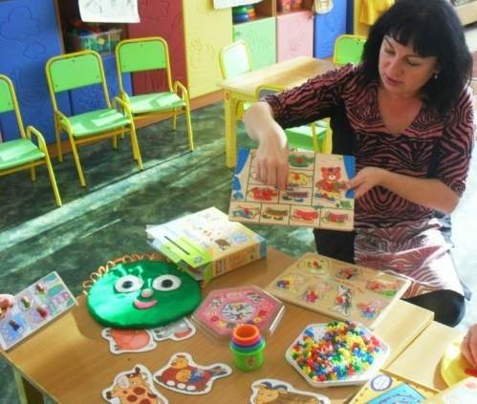
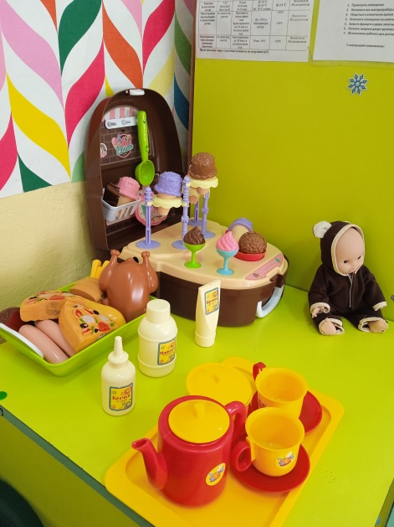
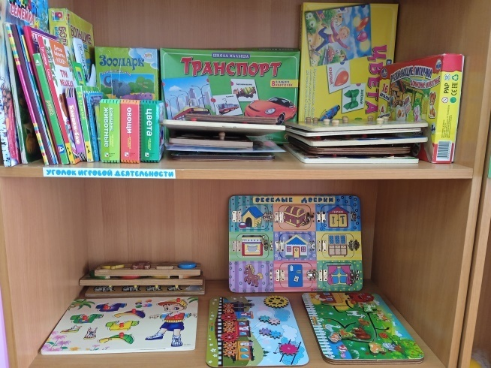
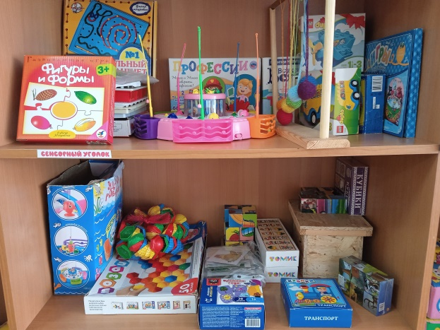

Музыкальныйуголок

Здесь есть музыкальные инструменты, которые доставляют детям многорадостныхминут,а,крометого,развиваютфонематическийслухичувстворитма умалыша.
-образныемузыкальные«поющие»или«танцующие»игрушки,
-игрушки-инструментысфиксированнымзвуком,
-игрушки-инструменты со звуком неопределённой высоты: погремушки,колокольчики,бубен,наборнеозвученныхобразныхинструментов(дудочка).

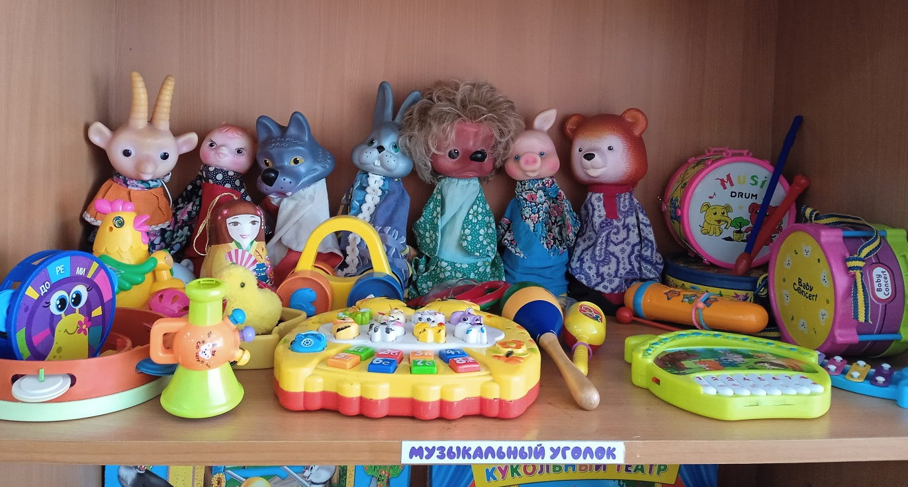

Книжныйуголок
Вкнижномуголкегруппымногояркой,красочнойиинтереснойдетскойлитературы,котораяявляетсявернымспутникомдетейнапутипознаниябольшого и загадочного мира.
Таккакразвитиеактивнойречиявляетсяосновнойзадачейразвитиядетей,товцентрелюбимойкнигииразвитияречиподобранынаборыпредметных
картинок,наборысюжетныхкартин,игрыпопознавательномуразвитиюиречевомуразвитию.

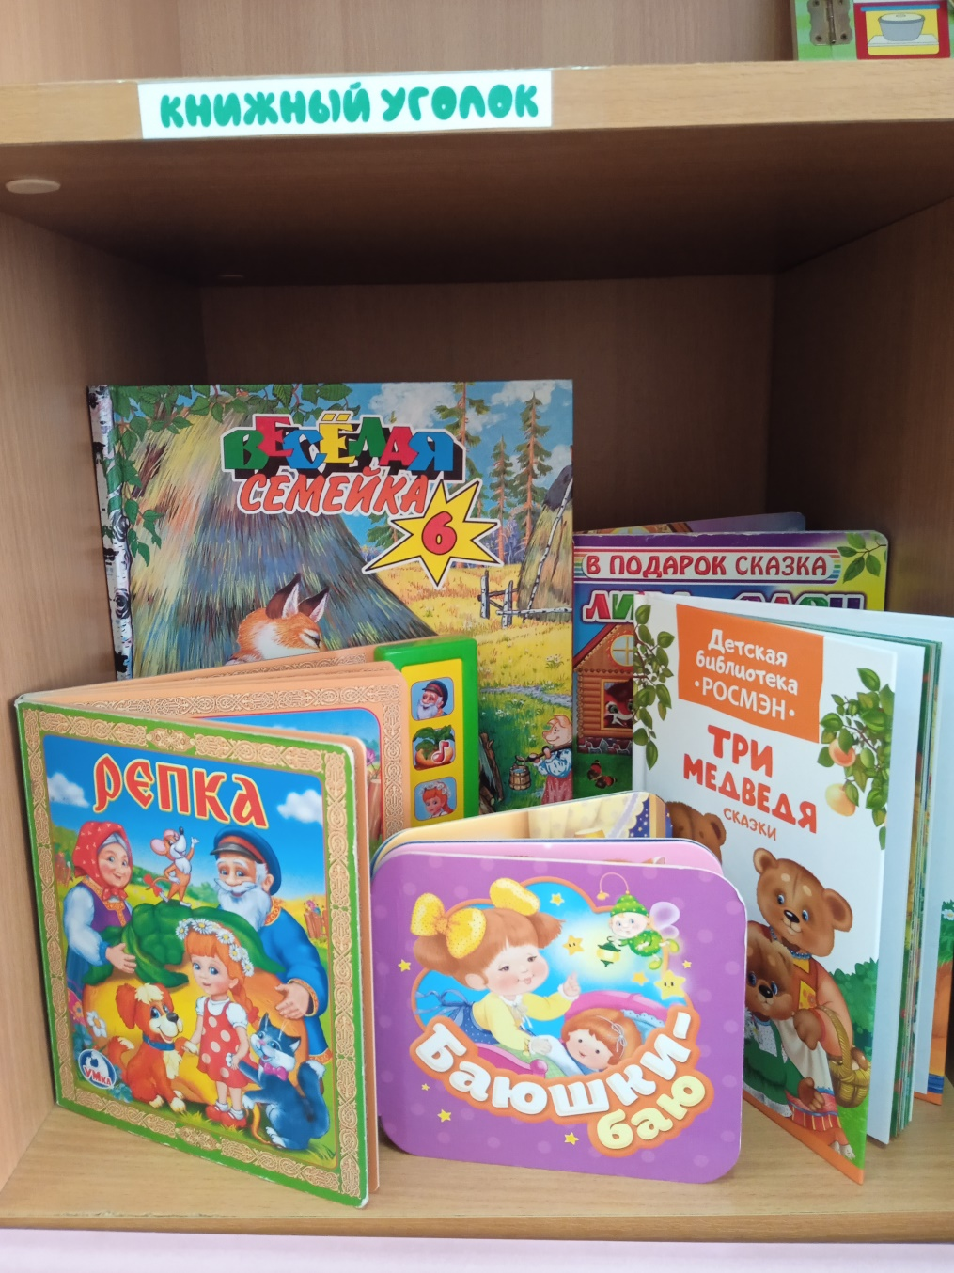

Центр ИЗО
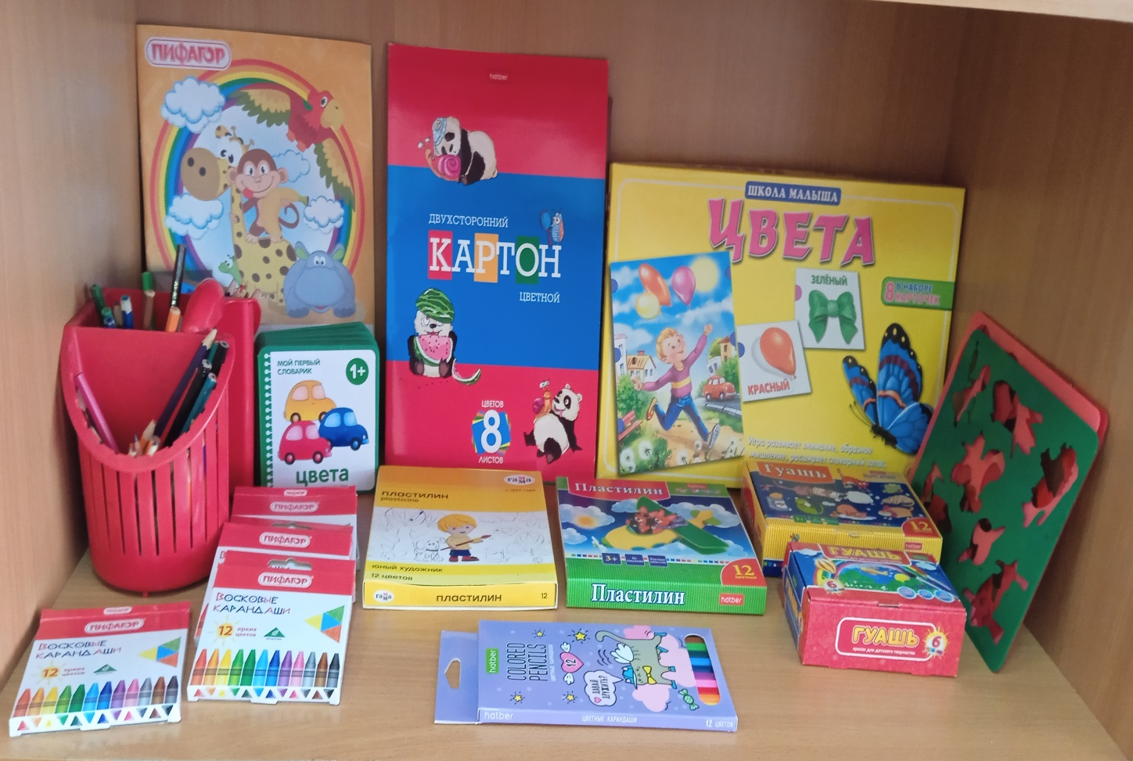

Центр опытов и экспериментов
При организации опытно-экспериментальной деятельности предлагаемыемероприятияэмоциональноокрашеныивызываютудетейположительныеэмоцииижеланиедействовать.Длядетейраннегодошкольноговозраста
актуаленпринципповтора,поэтомукмногимопытамиэкспериментам
постоянно возвращаюсь, в процессе опытно-экспериментальной деятельностиучитываютсявозрастныеособенности детей.
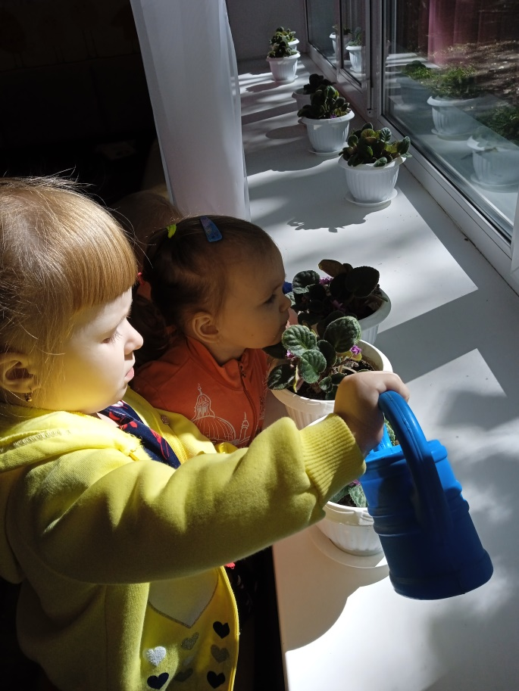
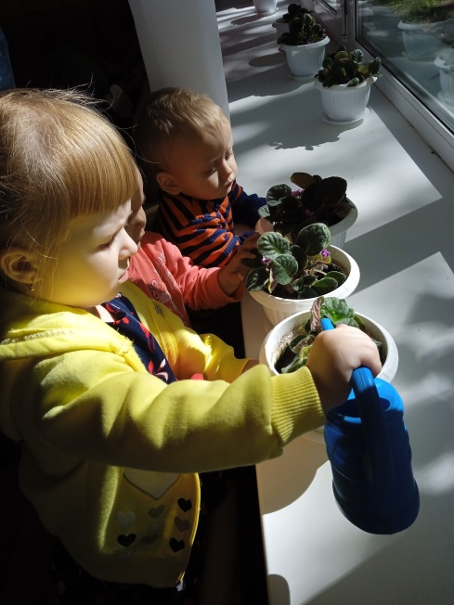

Сюжетно-ролевая игра «Семья»

- Комплекткукольноймебели;
- Игрушечнаяпосуда;
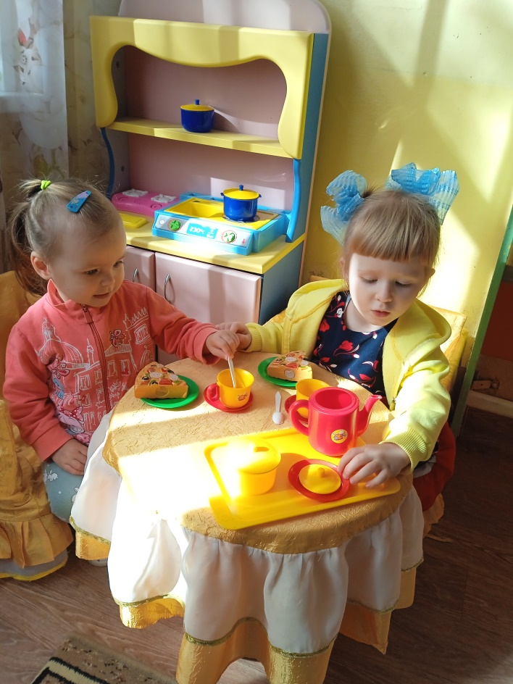
- Куклы,одеждадлякукол;
- Коляски;
- Гладильнаядоска,утюги.

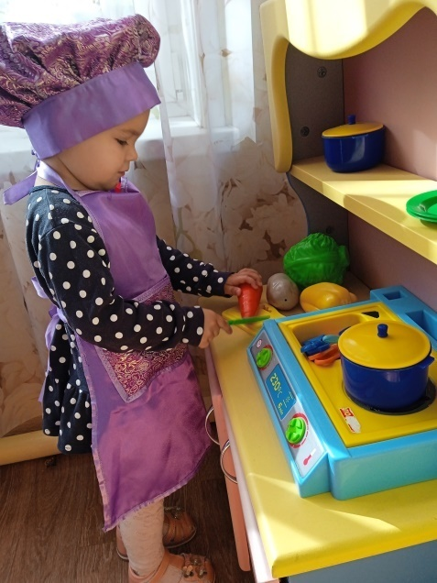
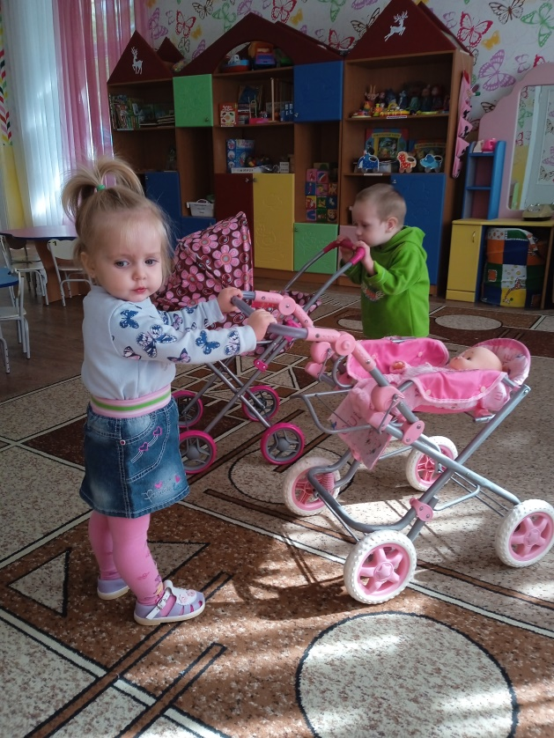
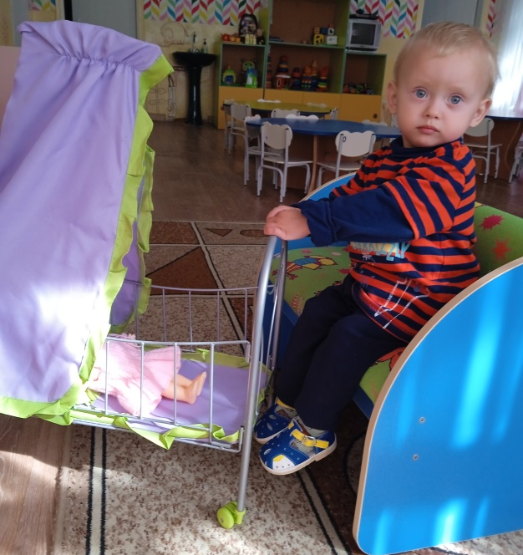

Сюжетно-ролеваяигра«Больница»

- Набордоктора;
- Ростомер;
- Баночки;
- Аптечка:бинты,вата,лекарства,градусник,пипетки,стаканчик.

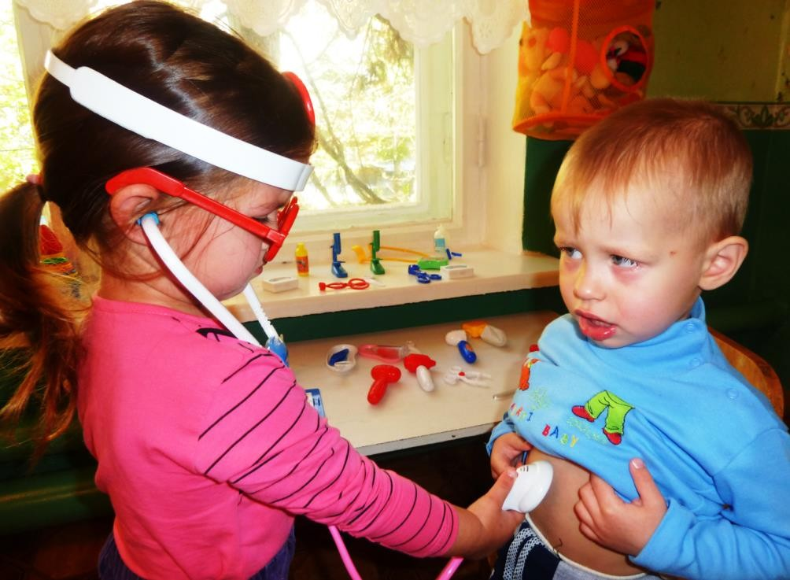

Строительныйуголок
- Конструктор крупный и мелкий «Лего»;
- Пластмассовыйнапольныйконструктор;
- Мозаика;
- Паззлы;
- Игрушкисошнуровками,застёжками;
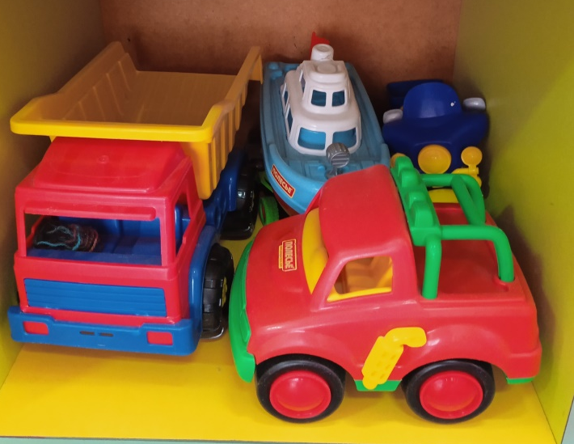
- Небольшиеигрушкидляобыгрыванияпостроек;
- Транспортмелкий,средний,крупный:машинылегковыеигрузовые.

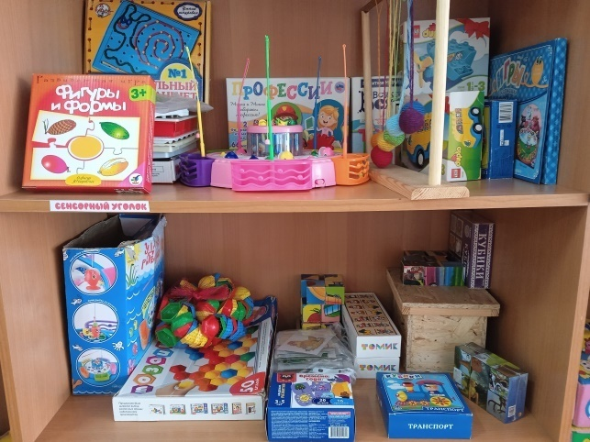

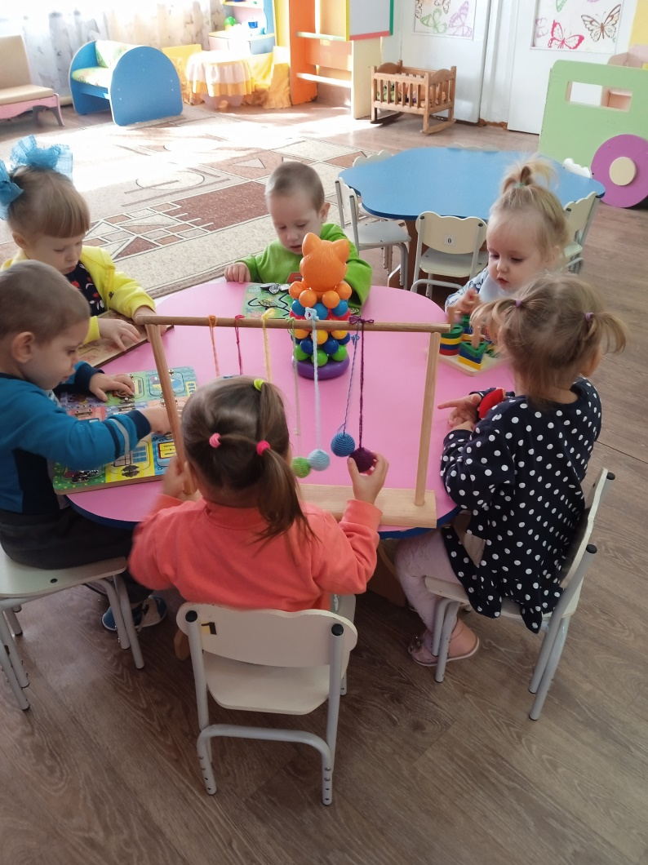

Уголокфизическогоразвития

Физкультурные пособия помогают детям добиться более чёткогопредставленияодвижении,котороескладываетсянаосновеощущенийи
восприятий. Самостоятельная двигательная активность детей определяетсяналичиемконкретныхзнанийоразныхспособахвыполненияупражненийсиспользованием физкультурного оборудования .Важно, чтобы в процессеобучениядетейдвижениямпособияспособствовалиболеебыстромуих
освоению.
- Мячирезиновые,мячимассажные(разногоразмера);
- Скакалки;
- Кегли;
- Кубики,«косички»,флажки.
- Воротадляпрокатываниямяча;
- Мешочкиспеском;
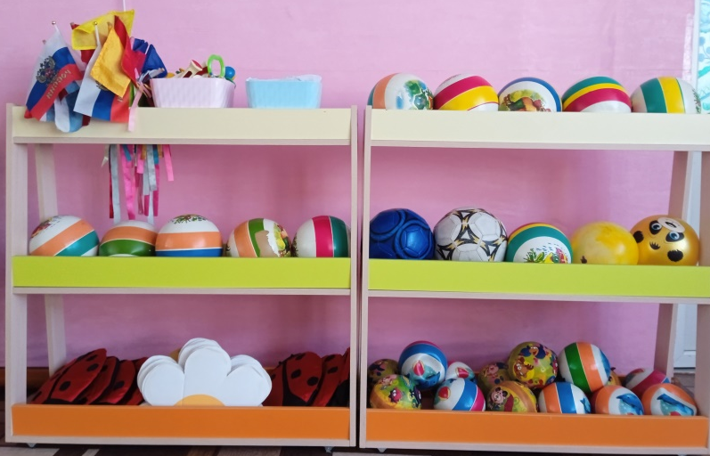
- Обручи.

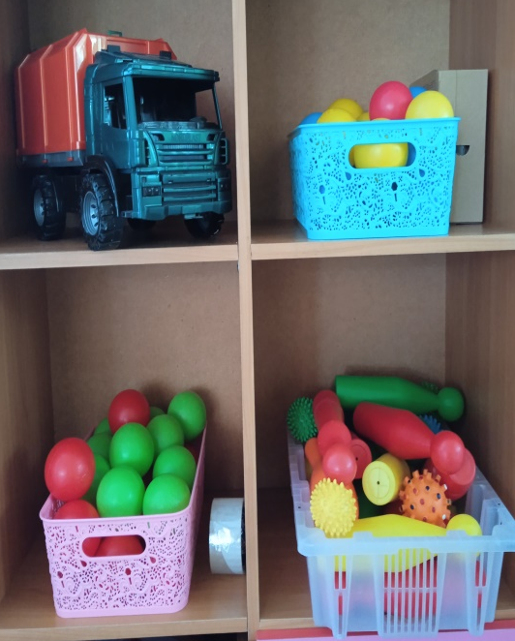
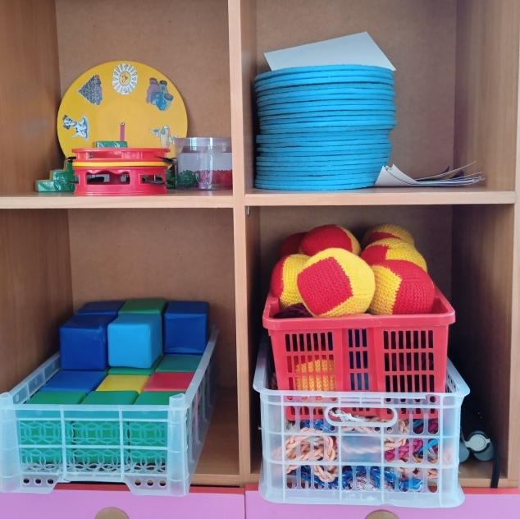

Театральныйуголок

Интерес к кукольному театру есть всегда. И у нас в детском саду в каждойвозрастнойгруппеорганизованныуголкитеатрализованнойдеятельности,гдеестьскладнаяширмаинаборкукол-петрушекилиактёрыкукольноготеатра.
Воспитателипоказываютмалышамнебольшиесценки,используякуколдлясюрпризных моментовна занятиях.

  - Ширмамаленькаядлянастольногоикукольноготеатра;
  - Кукольныйтеатр;
  - Пальчиковыйтеатр;
  - Настольныйтеатр.

